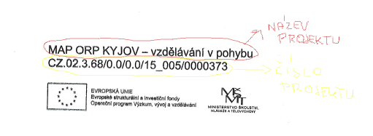

Název projektu

Číslo projektu

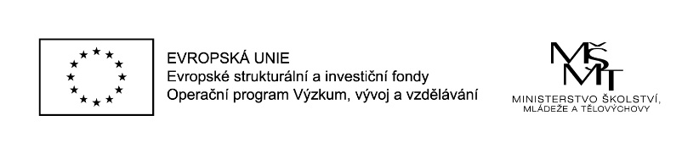

Odkaz na pravidla publicity:

<http://www.msmt.cz/strukturalni-fondy-1/pravidla-pro-publicitu>